PLÁN ČINNOSTÍ ŠD– prosinec 2024
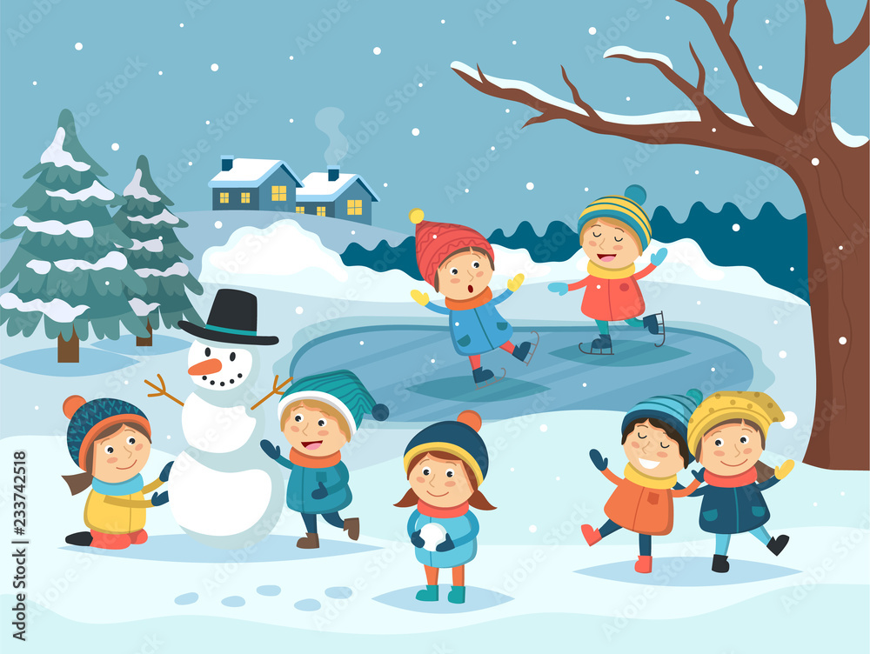
RANNÍ ČINNOST
Ranní družina – příchod dětí, svačina.
Ranní činnosti – poslech vánočních koled, vánoční zvyky a tradice, společenské hry. Protahování na koberci.

ODPOLEDNÍ ČINNOST

Relaxační činnost – omalovánky s vesmírnou, zimní a vánoční tématikou, kreslení, křížovky, doplňovačky, puzzle, montáže a demontáže stavebnic, společenské hry, karetní hry, rozhovory s dětmi, hry na koberci. Povídání o Vánocích: tradice, zvyky a pranostiky. Jak pomáhat lesním zvířátkům v zimním období. Změna v oblékání, změny v přírodě, stěhovaví ptáci, kratší dny.

Rozumová činnost – čtení z knihy „Chaloupka na vršku”. Příběhy dětí a poznávání dřívějších tradic z malé vesničky – „Jak to bylo na Mikuláše“ a "Jak byla po Vánocích svatba“. Kouzlo hvězdné noci – krásná kreslená vánoční kniha. Básnička – Mikuláš.

Sportovní a tělovýchovná činnost – míčové hry, fotbal, vybíjená, využití školního hřiště, prolézačky, volné hry na zahradě, při zhoršeném počasí: relaxační pohybové hry na koberci.

Hudební činnost – Vánoční koledy – Prosinec, My tři králové, Půjdeme spolu do Betléma, Hádej (12 měsíčků).

Estetická činnost – Výroba „vesmírných“ ozdob na stromeček (hvězdy),
- tvoření s rodiči 11.12. – vánoční hvězda (svícen).

Dopravní činnost – Poučení o bezpečnosti během rozsvícení vánočního stromečku dne 1.12. Dbáme na správné oblékání v zimním a mrazivém období. Poučení o bezpečnosti během vánočních prázdnin.

